Plans de gestion des sites LIFE Elia

UG:UM209 - Circuit: 70.333: pylône 117 au 118
Nom complet de l’UG: VILLEROUX/HERBAIMONT/FORRIERES SNCB/ON 70KV LI

Action LIFE: Mare : 2 polygone(s) (0.01, 0.01 ha)
Autres actions LIFE sous cette/ces portée(s): Prairies fleuries; Fauche; Verger; Lisière; Lisière restaurée

Commune(s): Tenneville

Triage(s) DNF concerné(s): La Converserie (HERMAN Sébastien - GSM: 0473/94.61.67)

Cantonnement(s) DNF concerné(s):NASSOGNE (084/37.43.10)
Info actualisées sur Le portail environnement de Wallonie

Gestionnaire (+ Propriétaire):
ID | Gestionnaire | Propriétaires
SP_337 | Mare, pas de gestion | Boel, Yvonne Jacqueline
SP_339 | Mare, pas de gestion | Boel, Yvonne Jacqueline
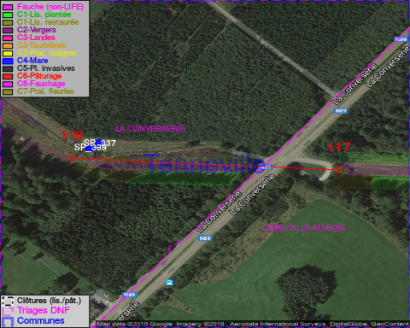

GESTION:

Objectif à long terme :

Mares laissées à leur évolution naturelle

Tous les aménagements ont été terminés en November 2013

Détail par portée
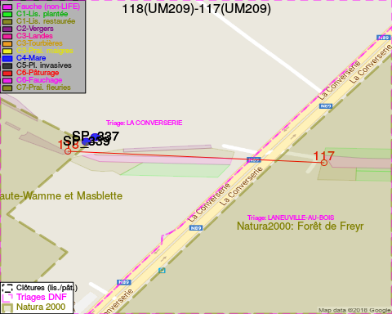
Adresse propriétaire:
- [SP_337] Boel, Yvonne Jacqueline: Avenue Du Prince D'Orange 30 Uccle
- [SP_339] Boel, Yvonne Jacqueline: Avenue Du Prince D'Orange 30 Uccle

Document réalisé le 05/05/2018

